Неделя Информатики – 2023,

с 4 декабря по 10 декабря.

С началом недели информатики!!

Ребята, предлагаю вам выполнять задания и участвовать в соревновании, как между классами, так и в личном зачете. Вас ждут пятерки по информатике, грамоты за призовые места, а также призы.  
Удачи всем!

**1 ДЕНЬ (КОТОМАТОГРАФ**)  
На каникулах вы точно смотрели фильмы, сериалы, мультики и у каждого есть уже свои любимые герои ☺  
Сегодня в кадрах из них предлагаю изменить лица героев на символ года - котиков. Воспользуйтесь любыми ресурсами в интернете и отправляя получившуюся картинку не забудьте подписать фамилию, имя и программу (приложение). Смело приступайте к созданию увлекательной современной загадки, и отправляйте ваши творения ко мне в чат 👍 Пример:

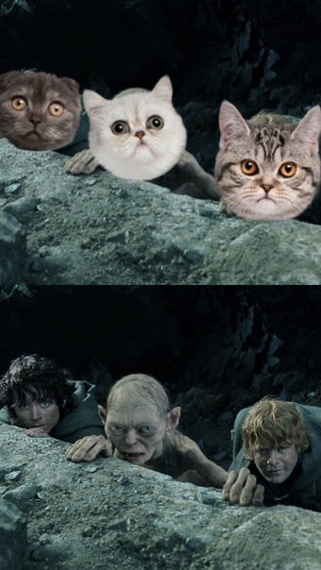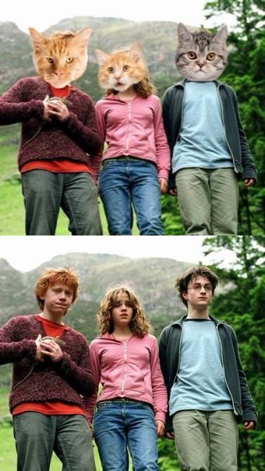

**2 ДЕНЬ - НАЙДИ СЛОВА (ФИЛВОРД)**  
  
На сайте [https://viquiz-ru.turbopages.org/turbo/viquiz.ru/s/th..](https://vk.com/away.php?to=https%3A%2F%2Fviquiz-ru.turbopages.org%2Fturbo%2Fviquiz.ru%2Fs%2Ftheme%2Ffillwords%2F&post=-218161051_12&cc_key=) найдите филворд по своим интересам, выполните его и присылайте в сообщения фото/скрин где будет видно время и процент правильных ответов. 👍

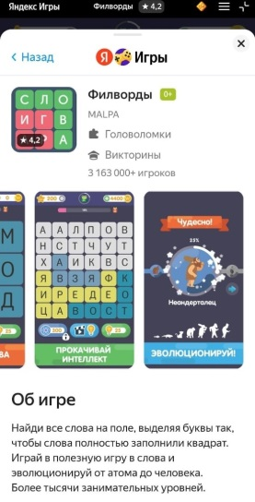

**3 ДЕНЬ - ПРЕДСКАЗАТЕЛИ (ГИФКИ ИЛИ ВИДЕО)**  
На просторах Интернета вы могли встретить гифки и видео, где слайды/картинки так быстро сменят друг друга что невозможно все прочитать сразу. Предлагаю сделать скрин экрана и уже в фото прочитать что удалось "поймать".  
Предлагаю вам также потренироваться в этой увлекательно забаве и составить школьное гадание/предсказание.  
Ресурсов и способов так много, что выбор оставляю за вами и очень жду результаты.

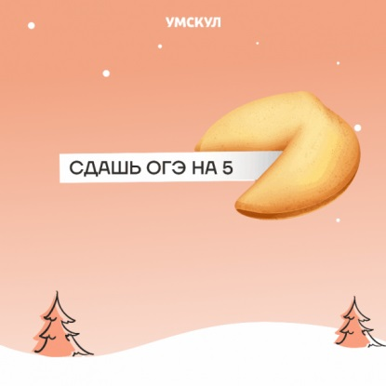

**4 ДЕНЬ - ПЛАН (ЧЕКЛИСТЫ)**  
Как же здорово что есть сайты, работая на которых не стоит задумываться над форматированием текста (выбирать шрифт, размер букв и чтобы все было в одном стиле).  
  
Огромной популярностью уже давно пользуется сайт [365done.ru](https://vk.com/away.php?to=http%3A%2F%2F365done.ru&post=-218161051_53&cc_key=)  
Просмотрите уже существующие шаблоны, перейдите в конструктор чеклистов и сделайте для себя:  
1. "Расписание на неделю" (там пусть будут действия и задачи, а не названия предметов)  
2. "Успеть в жизни" (помечтайте и переделайте в "успеть в школе"),  
3. "Расписание" (важные дела, которые вы для себя ставите или возможно родители вам предлагают помочь в чем-то)  
  
Я не прошу вас раскрывать что-то личное, только уйдите от шаблона, не оставляйте так как сейчас записаны в нем пункты. Если пожелаете можете сделать и больше, я также оценю ваше умение и смекалку 👍Работы можно прислать самим файлом или фото/скрин. Успехов!

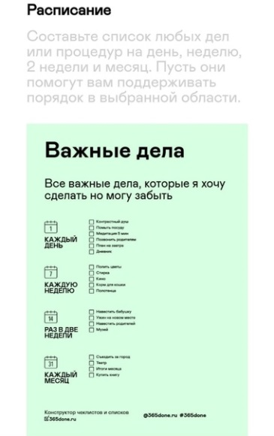

### 5 ДЕНЬ – Облачные технологии: в поисках снежного барса

Помоги ученым отыскать редкого снежного барса с помощью облачных технологий и нейросетей.

Перейдите по ссылке <http://урокцифры.рф/>, выполните задания на тренажере и получите сертификат. Отправьте сертификат.

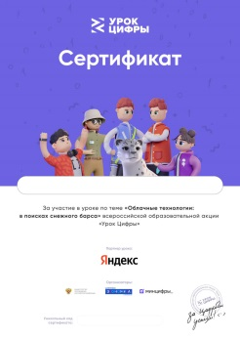

**6 ДЕНЬ - ИСТОРИЯ (МУЛЬТФИЛЬМ)**  
Последнее задание. Предлагаю попробовать нарисовать мультфильм в приложении «Тунио» [https://toonio.ru/draw](https://vk.com/away.php?to=https%3A%2F%2Ftoonio.ru%2Fdraw&post=-218161051_64&cc_key=)  
Это простой и удобный редактор мультфильмов и работать можно в нем без регистрации 👍. С его помощью вы сможете создать свой первый мульт за 5 минут, сохранить его на свой компьютер и поделиться с нами.  
  
Создайте мультфильм на тему "Школьные истории" или "Мой любимый класс".   
Успехов! Я очень рада что у многих получается и вы знакомитесь с современными ресурсами! Вы молодцы!

**7 ДЕНЬ – Подведение итогов!!!**